吉林大学试卷（成绩）分析报告单
（2009-2010学年第一学期）
专 业 |  | 计算机、网络与信息安全 |  |  |  | 年 级 |  | 2006
课程名称 |  | 数据库应用技术 |  |  |  | 课程性质 |  | 必修（ ） 限选（√ ） 选修（ ）
任课教师 |  | 郭东伟、吕慧英、刘淼 |  |  |  | 课程负责人 |  | 郭东伟
成绩统计 | 应考人数 |  | 实考人数 | ［100,90］ | （90,80］ |  | （80,70］ |  | （70,60］ | 60分以下
成绩统计 | 469 |  | 466 | 18 | 66 |  | 132 |  | 166 | 84
成绩分布图 | 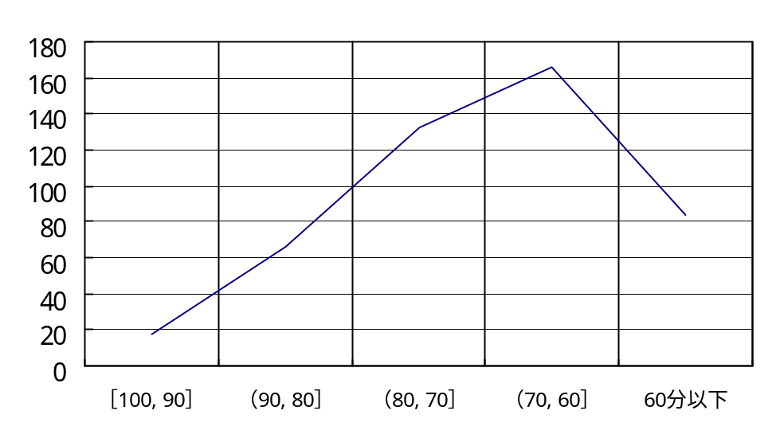
试卷情况分析：学生对所学知识的掌握情况，考核中反映出的学生能力和素质状况，考核中发现学生学习中存在的主要问题，加强该课程教学的想法，改进措施等（本页不足可另附纸）

通过本次考试，可以看出，大部分学生对于数据库应用技术这门课的主要内容能够有基本了解，特别是对一些概念性的、原理性的知识回答地较为清楚。这一方面反映了我们学生对于理论知识更加清楚，也反映出课堂教师对此讲解的比较透彻。
总体成绩分布来看，基本上呈正态分布。但不及格人数较多。主要原因在于，这是一门第7学期开设的课程，很多同学由于考研和找工作等原因，不能认真对待。有一些同学还存在一种心理，认为上学期已经学过“数据库原理”，这两门课应该差不多，殊不知这种想法是很不对的。因此，上课出勤率比较低，虽然教师采用了上课点名，课堂工程练习等方法，但仍难以提高出勤率。上机环节更是如此。
从试卷答题来看，本课程所特有的一些内容，如12分的PL/SQL存储过程大题，不及格的学生得分就很低，很多人一字未写。而认真上课，按时教作业，特别是上机时候认真操作的同学，成绩普遍较高。
结合该课程的特点，我们觉得，应该加强对第7学期学生的思想教育工作，不能过分纵容学生不顾课程的倾向。从自身教学来说，可以考虑在以后的成绩评定中，将平时成绩和上机成绩纳入总分中，督促学生的上课和出勤。

任课教师签字： 课程负责人签字：

2010年 1 月 17 日

